
Pressemitteilung

Büdelsdorf, 12.12.2024

ACO Notausstieg für Betonlichtschächte: Lebensrettende Sicherheit im Untergeschoss
Der ACO Notausstieg für Betonlichtschächte bietet eine lebensrettende Sicherheitsmaßnahme für Untergeschosse, insbesondere in Kellerräumen, die als Wohnraum genutzt werden. Das System, bestehend aus einer Rahmenkonstruktion, einem zweiteiligen Gitterrost mit Schnellverriegelungsmechanismus sowie optional mit einer Steigleiter, ermöglicht eine schnelle und sichere Evakuierung im Notfall. Es ist einfach zu montieren, wartungsarm und erfüllt alle gesetzlichen Sicherheitsanforderungen. ACO präsentiert diese Lösung erstmals auf der BAU 2025 in München, um Architekten und Planern eine zuverlässige Option für Gebäudesicherheit zu bieten.
Ein Notausstieg im Untergeschoss ist eine essenzielle Sicherheitsmaßnahme, die eine schnelle und sichere Evakuierung ermöglicht, wenn der Hauptausgang blockiert oder unzugänglich ist. Besonders in Kellerräumen, die oft nur über eine Treppe erreichbar sind, bietet er eine lebensrettende Alternative im Notfall. Für Keller, die als Wohnraum genutzt werden, wie Schlaf- oder Aufenthaltsräume, ist ein Notausstieg meist gesetzlich vorgeschrieben, um eine sichere Nutzung zu gewährleisten. Mit dem ACO Notausstieg für Betonlichtschächte zeigt das WaterTech-Unternehmen ACO erstmals auf der BAU 2025 in München eine Produktlösung im Bereich der Gebäudesicherheit, die im Ernstfall den entscheidenden Fluchtweg schafft.
Funktional und sicher
Die Systemlösung des ACO Notausstiegs, die in einem Betonlichtschacht installiert wird, besteht aus einer stabilen Rahmenkonstruktion und einem einliegenden Gitterrost. Der zweiteilige Rost ist mit einem Schnellverriegelungsmechanismus ausgestattet, der ein einfaches Entriegeln des Rostes ermöglicht und als Sicherung vor ungewolltem Einstieg dient. Gasdruckfedern sorgen für ein einfaches und schnelles Öffnen des Notausstieges. Zudem bietet eine Zuschlagsicherung Schutz beim Ausstieg im Notfall. Die stabile Rahmenkonstruktion ermöglicht eine schnelle Montage des Gitterrostes im Schacht und eine bohrlose Montage von Steigleiter und Ausstiegshilfe. Zudem sind die Bauteile wartungsarm.
Um sicherzustellen, dass der Notausstieg allen geltenden Vorschriften und Sicherheitsstandards entspricht, empfiehlt es sich, einen Architekten, Bauingenieur oder Brandschutzexperten hinzuzuziehen. Die Anforderungen können je nach Region variieren, umfassen jedoch meist Mindestmaße für die Öffnung, um eine schnelle Evakuierung zu gewährleisten. Ein gut geplanter und regelmäßig gewarteter Notausstieg in einem Betonlichtschacht bietet im Ernstfall eine sichere lebensrettende Möglichkeit.
Mit dem ACO Notausstieg für Betonlichtschächte setzen Architekten und Planende auf eine zuverlässige und bewährte Lösung, die im Ernstfall Leben retten kann. Das Produkt steht für mehr Sicherheit und erfüllt gleichzeitig alle gesetzlichen Anforderungen, das durch seine einfache Handhabung und robuste Konstruktion überzeugt.
Weitere Informationen: www.aco.de/notausstieg
ca. 2.879 Zeichen

Die ACO GmbH
Als Teil der weltweiten ACO Gruppe gehört die ACO GmbH zu den führenden Anbietern ganzheitlicher Systemlösungen rund um die klimaresiliente Freiraum-, Infrastruktur- und Gebäudeplanung. Der nachhaltige Umgang mit der wertvollen Ressource Wasser, verdeutlicht durch den Claim „ACO. we care for water“, steht im Mittelpunkt aller Unternehmensaktivitäten. Mit dem ACO WaterCycle bietet das Unternehmen ein breites Spektrum an Systemlösungen, um Oberflächenwasser oder Abwasser zu sammeln, aufzubereiten, zurückzuhalten und wieder zur Verfügung zu stellen. Darüber hinaus berät und unterstützt ein starkes Außen- und Innendienstteam alle Objektbeteiligten in jeder Projektphase.

Bildmaterial: Quelle ACO
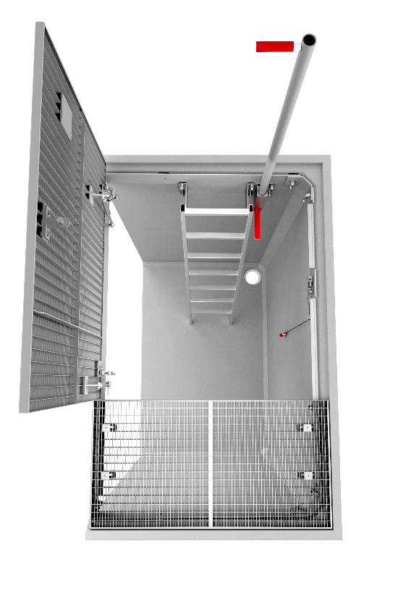
BU: ACO Notausstieg mit einliegendem Gitterrost und großer Öffnung für den sicheren Ausstieg
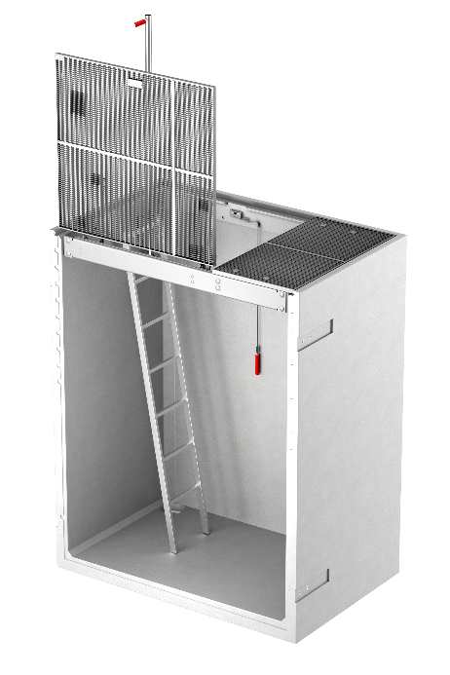
BU: ACO Notausstieg mit Gasdruckfedern für das einfache und schnelle Öffnen des Notausstieges und integrierter Zuschlagsicherung zum Schutz beim Ausstieg im Notfall.
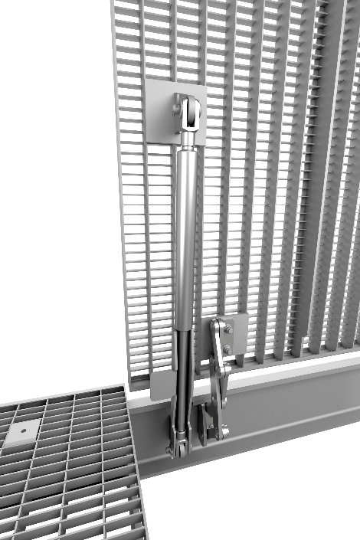
BU: Der zweigeteilte Gitterrost verfügt über eine große Öffnung, die mittels Schnellverriegelungsverschluss und Gasdruckfedern mit Zuschlagsicherung einfach und schnell zu öffnen ist.

Pressekontakt:
ACO GmbH
Tanja Holst
Public Relations - Fachpresse
Tel.: +49 4331 354 197
Mobil: +49 151 64738331
E-Mail: tanja.holst@aco.com

